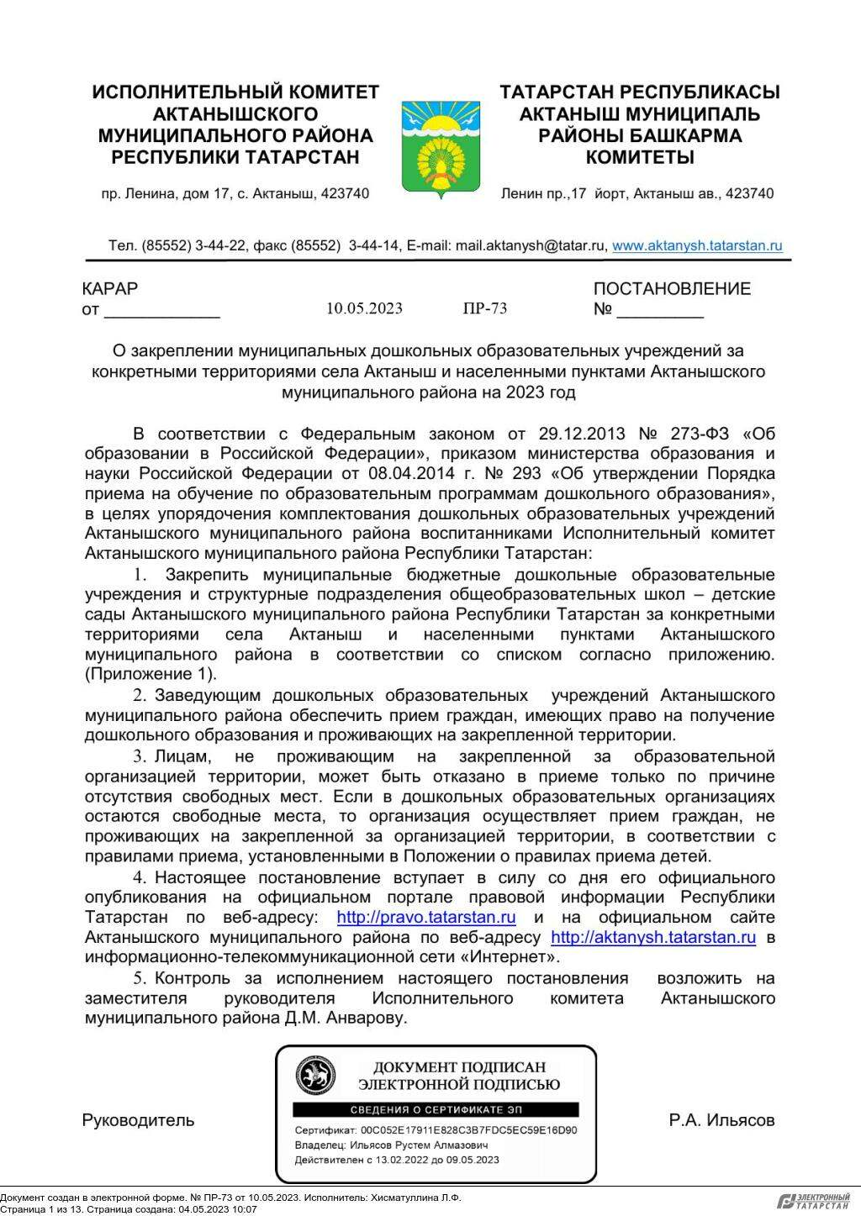
Приложение № 1 к
постановлению Руководителя Исполнительного комитета Актанышского муниципального района № ПР-73 от 10.05.2023 г.

Закрепление муниципальных дошкольных образовательных учреждений за конкретными территориями села Актаныш и населенными пунктами Актанышского муниципального района на 2023 год

№ | Наименование  организации | Территориальное закрепление
1 | МБДОО «Детский сад общеразвивающего вида №1 с.Актаныш» Актанышского муниципального района РТ | ул. А. Авзаловой,  ул. 50 лет Победы, нечетные дома,  ул. Х.Такташа, после перекрестка с ул. Н.Баяна ул. Энтузиастов,  ул. Игенче,  ул. Авангард,  ул. 9 мая,  ул. Бэхетле,  ул. Якташлар,  ул. Дуслык,  ул. Западная
2 | МБДОУ «Детский сад общеразвивающего вида №2 с.Актаныш» Актанышского муниципального района РТ | ул. Агидель  ул. Лагерная  пр. Ленина 1,2,3,4,11,12,13,14,15,16,16а,17, 18,28,29,30,31,32,61а, 86,90,91  пр. Мира 5,6,7,8,9,9а,10,19,20,21,22,23,25, 33,34,35,36,81  ул. 50 лет Победы, четные дома,  ул. Советская,  ул. Буляк,  ул. М. Вахитова
3 | МБДОУ «Детский сад общеразвивающего вида №4 с.Актаныш» Актанышского муниципального района РТ | ул. 8 Марта,  ул. Северная,  ул. Молодежная,  ул. С. Сайдашева  пр. Ленина 37,38,77,106, 117,119,125,126  ул. Х. Такташа (до перекрёстка до ул. Н. Баяна),  ул. Н. Баяна,  ул. Гагарина,  ул. Х. Туфана,  ул. Ш. Усманова,  ул. Комсомольская,  ул. Пионерская,  ул. 30 лет Победы,  ул. Х. Заманова,  ул. М. Мутина,  ул. Первомайская,  ул. Подстанция,  ул. Кирова
4 | МБДОУ «Детский сад общеразвивающего вида №5 с.Актаныш» Актанышского муниципального района РТ | ул. Ветеринарная,  ул. Дзержинского,  ул. Индустриальная,  ул. Колхозная,  ул. Комбинатная,  ул. Подгорная,  ул. Центральная  д. Ирмяшево
5 | МБДОУ «Детский сад комбинированного вида №6 с.Актаныш» Актанышского муниципального района РТ | ул. Дорожная,  ул. Зайнетдинова,  ул. Лесная,  ул. Механизаторов,  ул. Нагорная,  ул. Садовая,  ул. Строителей,  ул. Тепличная,  ул. Труда,  ул. Школьная
6 | МБДОУ «Детский сад общеразвивающего вида №7 с.Актаныш» Актанышского муниципального района РТ | ул. М.Джалиля,  ул. Юбилейная,  ул. Г.Тукая,  ул. Южная,  пр. Ленина 78,79,79а, 79б, 106а, 126а  ул. Татарстан,  ул. Б.Давлетова
7 | МБДОУ «Детский сад общеразвивающего вида №3 с.Актаныш» Акианышского муниципального района РТ | ул. 65 лет Победы,  ул. Ветеранов,  ул. Восточная,  ул. им. Т. Миннулина,  ул. им. Г. Минаева,  ул. им. В .Маликова,  ул. им. З. Басыйрова,  ул. им. А. Сафаргалина,  ул. С. Фадеева ул. Аэропортовская,  ул. Дубравная,  ул. Г .Авзала,  ул. Мелиораторов,  ул. Энергетиков,  ул. Химиков,  ул. Отрадная,  ул. Б. Урманче,  ул. Сююмбике,  ул.им. С. Хусниярова,  ул. Р. Ишмуратова,  ул. Новая,  ул. Родниковая
8 | МБДОУ «Поисевский детский сад» Актанышского муниципального района РТ | с.Поисево  д.Анякево  д. Усы
9 | МБДОУ «Новоалимовский детский сад» Актанышского муниципального района РТ | с.Новое Алимово  д.Старое Алимово
10 | Структурное подразделение МБОУ «Актанышская средняя общеобразовательная школа №1» ДОУ «Азякульский детский сад» Актанышского муниципального района РТ | д.Азякуль
11 | Структурное подразделение МБОУ «Верхнеяхшеевская ООШ» ДОУ «Верхнеяхшеевский детский сад» Актанышского муниципального района РТ | д. Верхнее Яхшеево  д.Нижнее Яхшеево  д.Такмаково  д.Табанлыкулево
12 | Структурное подразделение МБОУ «Чуракаевская ООШ» ДОУ «Агбязовский детский сад» Актанышского муниципального района РТ | с.Ст.Агбязово,  с.Чуракаево
13 | Структурное подразделение МБОУ «Байсаровская СОШ» ДОУ «Байсаровский детский сад» Актанышского муниципального района РТ | с.Ст.Байсарово  д.Чишмабашево  д.Чиялеково  д.Новое Байсарово
14 | Структурное подразделение МБОУ «Старокурмашевская ООШ» ДОУ «Старокурмашевский детский сад»  Актанышского муниципального района РТ | с.Старое Курмашево  д. Ст.Балтачево  д.Новое Балтачево  д.Кыркаентюба  д.Шабезбашево
15 | Филиал МБОУ «Татарско-Суксинская СОШ» ОУ «Новокурмашевская начальная школа-детский сад» Актанышского муниципального района РТ | д.Новое Курмашево  д.Верхний Карач  д.Нижний Карач
16 | Структурное подразделение МБОУ «Мари-Суксинская СОШ» ДОУ «Мари-Суксинский детский сад» Актанышского муниципального района РТ | д.Мари-Суксы
17 | Филиал МБОУ «Поисевская СОШ» образовательное учреждение «Зубаировская начальная общеобразовательная школа-детский сад» | с.Зубаирово  д.Шайчурино
18 | Структурное подразделение МБОУ «Чалманаратская ООШ» ДОУ «Чалманаратский детский сад» Актанышского муниципального района РТ | с.Чалманарат  д.Калмаш  д.Шабезово  д.Нижнее Гареево  д.Верхнее Гареево
19 | Структурное подразделение МБОУ «Такталачукская СОШ»  ДОУ «Такталачукский детский сад» Актанышского муниципального района РТ | с. Такталачук  д.Азметьево  д.Таймурзино  д.Масады  д.Барсуково
20 | МБОУ «Аишевская начальная школа – детский сад» Актанышского муниципального района РТ | с.Аишево
21 | Структурное подразделение МБОУ «Уразаевская ООШ» ДОУ «Куяновский детский сад» Актанышского муниципального района РТ | д.Куяново
22 | Структурное подразделение МБОУ «Татарско-Ямалинская ООШ» ДОУ «Татарско-Ямалинский детский сад» Актанышского муниципального района РТ | с.Тат.Ямалы,  д.Буазкулево  д.Буляково
23 | Структурное подразделение МБОУ «Актанышская средняя общеобразовательная школа №1» ДОУ «Казкеевский детский сад» Актанышского муниципального района РТ | с. Казкеево,  д.Тыннамасово
24 | Структурное подоазделение МБОУ «Тат.Суксинская СОШ ДОУ» «Татарско-Суксинский детский сад» Актанышского муниципального района РТ | с. Татарские Суксы,  д.Картово
25 | Структурное подразделение МБОУ «Тлякеевская ООШ» ДОУ «Тлякеевский детский сад» Актанышского муниципального района РТ | с.Ст. Тлякеево  д.Шарипово  д.Мрясево  д.Ст.Зияшево
26 | Структурное подразделение МБОУ «Сафаровская СОШ»  ДОУ «Сафаровский детский сад» Актанышского муниципального района РТ | с.Старое Сафарово,  д.Ст.Кадырметьево  д.Терпеле
27 | Структурное подразделение МБОУ «Староаймановская ООШ» ДОУ «Староаймановский детский сад» Актанышского муниципального района РТ | с. Старое Айманово  д.Кулуново  д.Чиялек
28 | Структурное подразделение МБОУ «Кировская СОШ» ДОУ «Кировский детский сад» Актанышского муниципального района РТ | с.Кирово,  д.Улиманово
29 | Структурное подразделение МБОУ «Уразаевская ООШ» ДОУ «Уразаевский детский сад» Актанышского муниципального района РТ | с.Уразаево  д.Илчебаево
30 | Структурное подразделение МБОУ «Атясевская ООШ» ДОУ «Атясевский детский сад» Актанышского муниципального района РТ | с.Атясево  д.Бикчантаево  д.Чиру  д.Чатов  д.Апачево  д.Чиниково
31 | Структурное подразделение МБОУ «Аккузовская ООШ» ДОУ «Аккузовский детский сад» Актанышского муниципального района РТ | с.Аккузово  д.Ахуново  д.Новое Кадерметьево  с.Михайловка
32 | Структурное подразделение МБОУ «Кузякинская ООШа» ДОУ «Кузякинский детский сад» Актанышского муниципального района РТ | с.Кузякино  д.Урьяды
33 | Структурное подразделение МБОУ «Бугадинская ООШ» ДОУ «Бугадинский детский сад» Актанышского муниципального района РТ | с.Старое Бугады,  д.Верхнее Бугады  д.Новое Зияшево  д.Ст.Султангулово
34 | Структурное подразделение МБОУ «Качкиновская ООШ» ДОУ «Качкиновский детский сад» Актанышского муниципального района РТ | с.Качкиново
35 | Структурное подразделение МБОУ «Менняровская ООШ» ДОУ «Минняровский детский сад» Актанышского муниципального района РТ | д.Миннярово  д.Чишма
36 | Структурное подразделение МБОУ «Актанышская средняя общеобразовательная школа №1» ОУ «Чуганаковская начальная школа- детский сад» Актанышского муниципального района РТ | Д.Чуганакова

